7/23/2022

Abdo Gamal Ahmed

no campany

Clean code

Ch0 introduction



Table of Contents

What is the measurement of code? 2

How can we make sure we wind up behind the right door when the going gets tough؟ 2

What is way this book is going to work? 3

How is the book divided? 3

# What is the measurement of code?

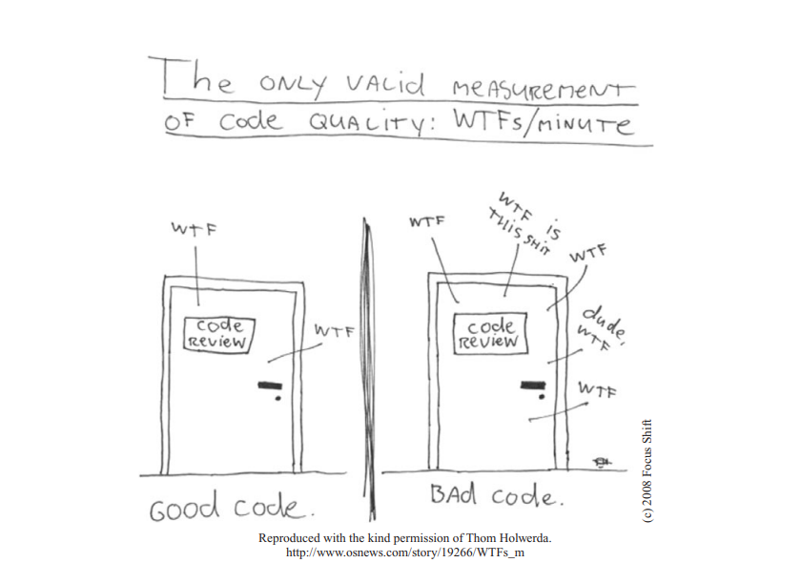

**Measurement of code**: is WTF/Minute.

* يعنى بيقلك الكود الكويس هو الى فيه WTF قليله ومش معنى ان الكود كويس ان مفهوش WTF لكن معناه ان WTF الى ف الكود الكويس قليله .
* بعد كدة Uncle Bobهيقلنا ازاى اتاكد ان واقف عند الباب الصح "الى فيه WTF "قليله .

# How can we make sure we wind up behind the right door when the going gets tough؟

المعيار الى هيعرفنى انا واقف فين باضبط هو craftsmanship ومعنها انك تبقا حريف .

طيب ازاى ابقا حريف " craftsmanship" ؟ دة عن طريق حاجتين **knowledge and work**.

1. ومعنى ال **knowledge ان يكون عندى معرفه نظريه بحاجة**
2. ومعنى ال **work :التطبيق والممارسه المستمرة**

وهو مقسم ال **knowledge الى** principles, patterns, practices, and heuristics

* Heuristics دى معنها الستدلات يعنى زى مهارة problem solving كدة اقدر اعرف التوبك الى هحل بيه المسئله
* يعنى بختصار لازم يكون عندك المعرف وطبق الحاجة الى اتعلمتها بايدك كتير خالص **ومثال** **على كدة**
* لو قلتلك كل حاجة تخص ازاى تركب عجله "قوانين الرياضه والجازبيه.. الخ " ف اول مرة هتقع وممكن تانى مرة بس كل شويه هتتحسن لحاد متعرف تسوق العجله كويس مع الوقت والممارسه .
* ف بختصار كتابه الكود زى موضوع ركوب العجله هيحتاج **معرف وممارسه** " **knowledge and work".**

# What is way this book is going to work?

هو بيقلك ان مش هيعملك ال **knowledge للكود الكويس بس ويسيبك تخبط وتقع لوحدك .**

**ف هو بيقلك مش دى الطريقه الى هيمشى بيها الكتاب يعنى الكتاب مش هيقلك الحلات الكويسه للكود بس دة هيديك كمان الحلات المش كويسه وازاى هنصلها .**

# How is the book divided?

هو مقسم الكتاب لتلت سكاشن

1. First several chapters describe the principles, patterns, and practices of writing clean code.

* وسكشن واحد هو الى لازم تشوفه قبل تانى سكشن

1. The second part of the book is the harder work. It consists of several case studies of ever-increasing complexity

* وتانى سكشن هو بيقلك ان هو اصعب شويه وهتحتاج تتعب فيه . وهو بيشرح مجموعه من case study بيشرح فيهم ازاى احول كود مش clean ل كود افضل شويه او clean
* The third part of this book is the payoff. It is a single chapter containing a list of heuristics and smells gathered while creating the case studies.
* دة شابتر واحد بس وهو عبارة عن مجموعه من heuristics and smells يعنى القواعد والاستنتجات من سكشن 2 يعنى عمل

زى domination لل case study الى ف تانى سكشن سبب تغير الكود يعنى وكدة يسطا.

**وهو بيقلك مينفعش تسيب سكشن 2 دة عشان مهم وملهوش لزمه سكشن 1 بدون سكشن 2**

**وعمنا Bob محددش بدايه ونهايه كل شابتر عشان تقره كل حاجة (:**

**بس كده ي مؤمن سلام ....**